花蓮縣忠孝國小110年幼女童軍社區服務學習活動照片
一、活動日期：民國110年11月19日、20日二天。
二、活動地點：11/19花蓮縣壽豐國中、豐田移民村警察廳舍、豐裡國小、豐田移民指
導所事務室、豐田神社(碧蓮寺)、花蓮縣考古博物館
11/20太平洋公園海洋劇場、太平洋公園探索景點、滾球比賽、慈濟靜
思堂。
三、活動內容：
（一）關懷活動-童軍歌曲齊歡唱。宣導活動:生命教育、節能減碳、環保教育
藝能饗宴(黎明教養院-非洲鼓及棒鐘、國風國中-舞蹈、吉安國中-原住民舞
蹈、國風社區大學-太極舞、劍舞、畢士大教養院吳傳琴歌唱、壽豐國中合唱
團)
（二）多元族群文化與生活體驗-社區踏查(移民村)、考古博物館、考古走讀趣。
（三）大地遊戲-太平洋公園探索、 滾球大賽。
（四）參觀活動-參觀慈濟靜思堂防災及生態環保活動。
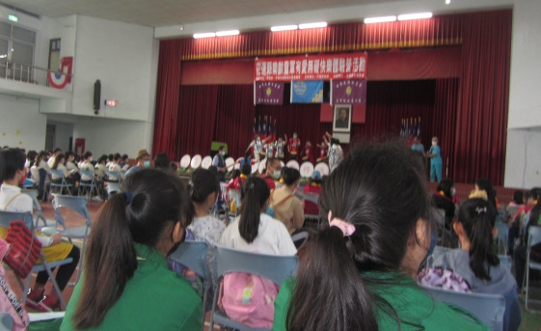 | 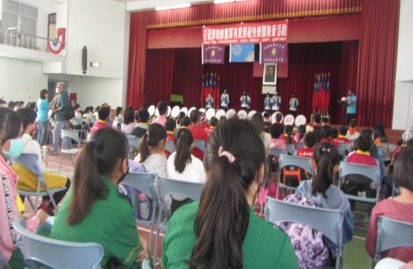 | 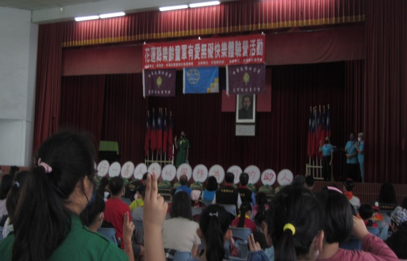
欣賞黎明教養院-非洲鼓及棒鐘表演 | 欣賞國風國中-舞蹈表演 | 本校李廖妍雅同學帶領幼女童軍複誦諾言、規律
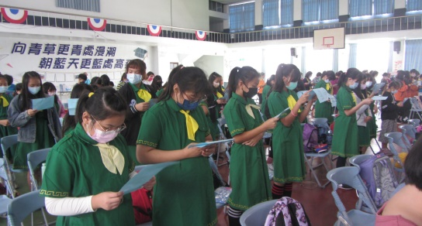 | 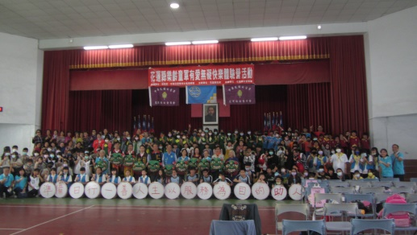 | 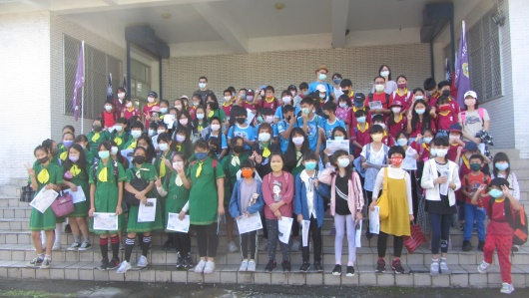
童軍歌曲教唱，大家認真學習 | 全體童軍伙伴在壽豐國中齊聚一堂大合照 | 幼女童軍大集合準備到豐裡社區踏查，日本移民村古蹟
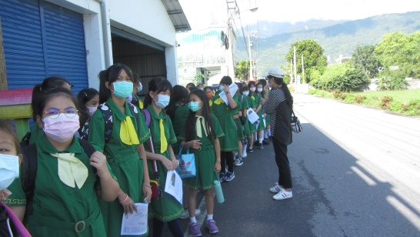 | 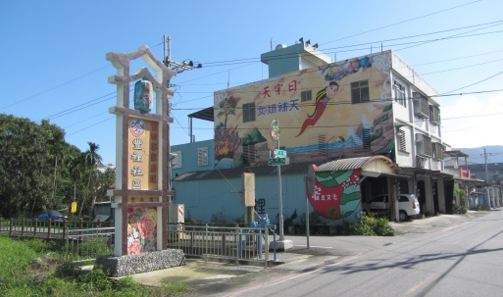 | 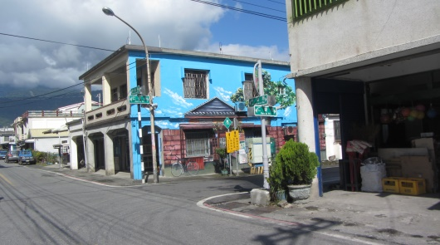
社區解說員很熱心的解說 | 豐裡社區牆面美化(一) | 豐裡社區牆面美化(二)

花蓮縣忠孝國小110年幼女童軍社區服務學習活動照片
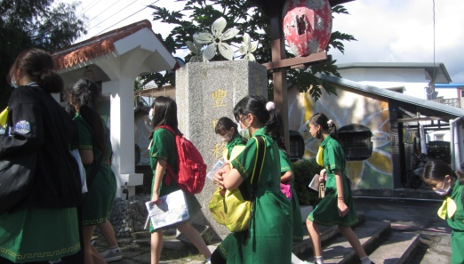 | 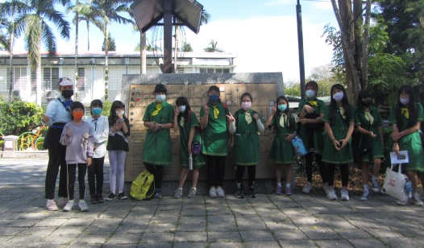 | 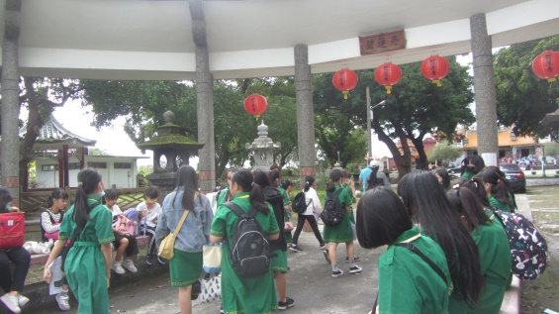
走進豐田移民村參觀古蹟 | 在豐田文史館前合影 | 參觀150年歷史古蹟-碧蓮寺
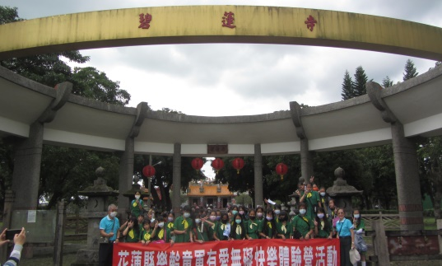 | 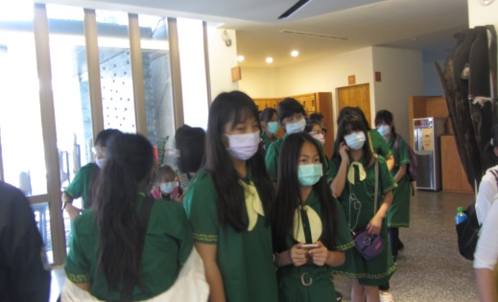 | 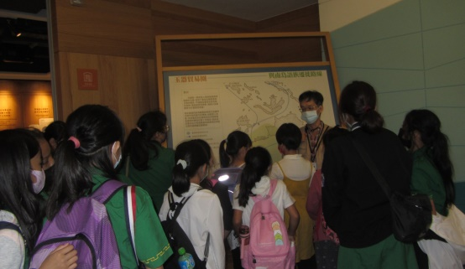
碧蓮寺前大合照 | 參觀花蓮縣考古博物館 | 考古博物館特派解說員
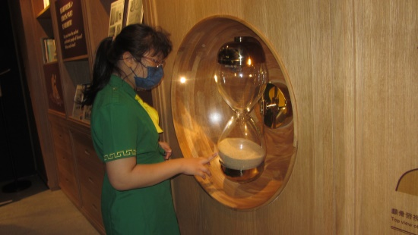 | 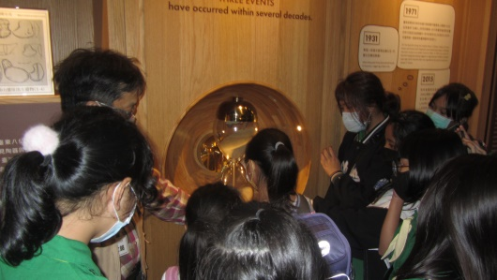 | 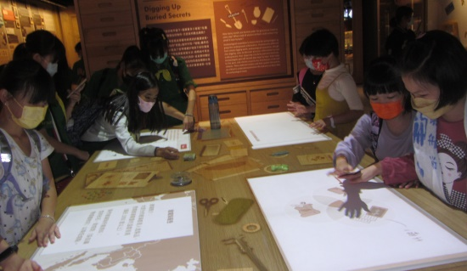
時間沙漏代表古往今來 | 大家對漂亮的沙漏很好奇 | 大家都認真的研究考古
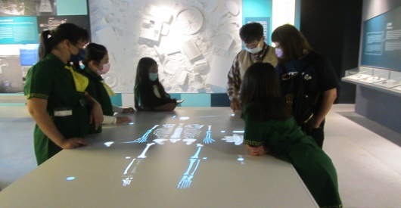 | 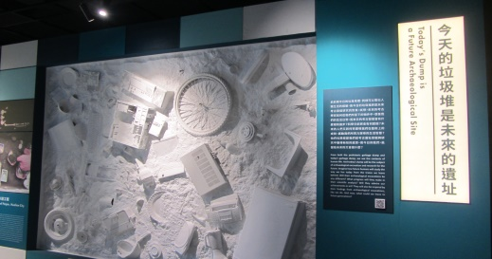 | 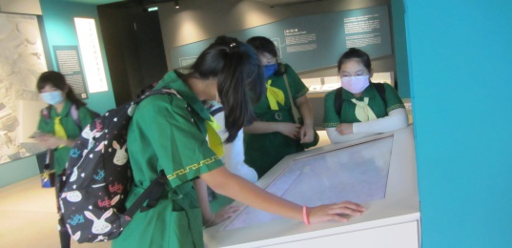
國富里發現的古人遺骸模擬 | 今日垃圾是未來遺址 | 大家認真的看解說文字
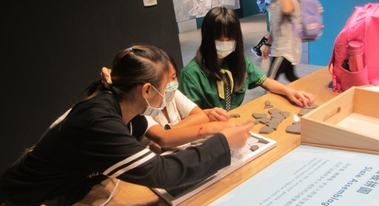 | 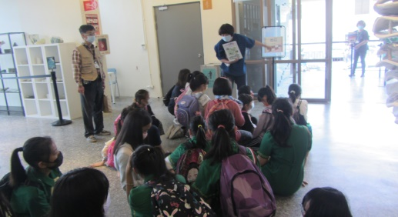 | 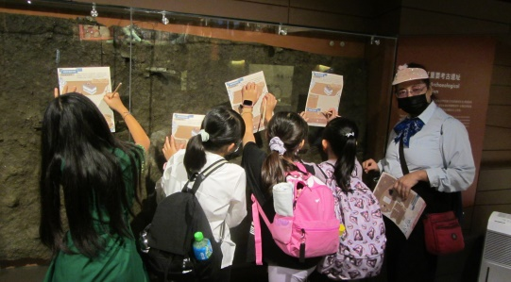
同學們最愛玩陶土拼圖 | 齊聚一堂準備考古走讀去 | 考古博物館印製彩色學習單
花蓮縣忠孝國小110年幼女童軍社區服務學習活動照片
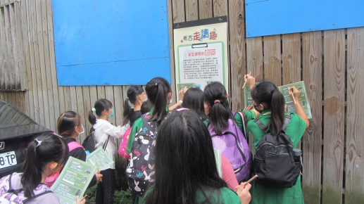 | 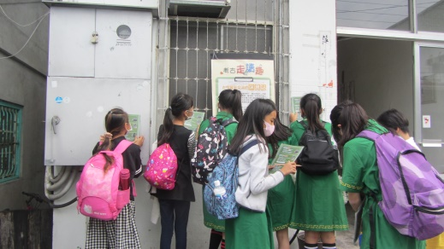 | 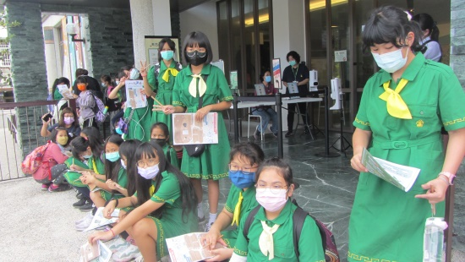
賣菜攤販的戲院-大同戲院 | 這是一間貿易交流的旅社 | 我們在博物館前對答案
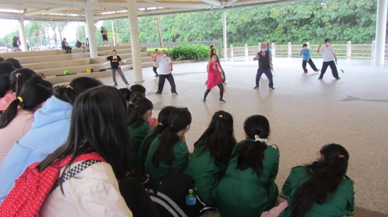 | 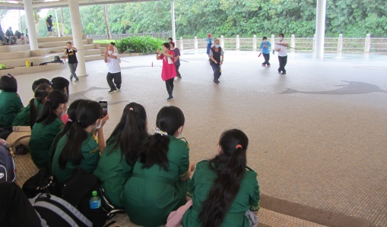 | 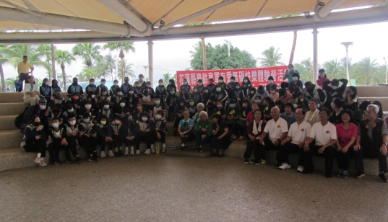
欣賞國風國中社區大學表演 | 觀賞長者表演太極劍 | 我們與表演太極劍長者合影
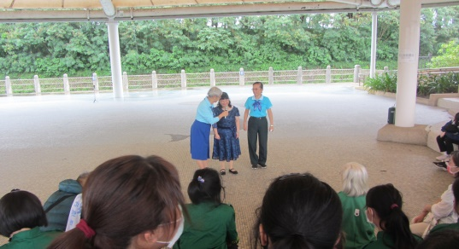 | 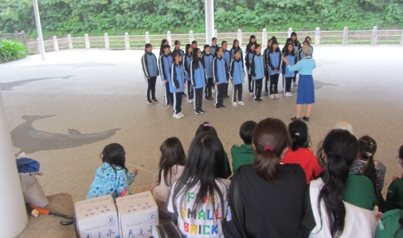 | 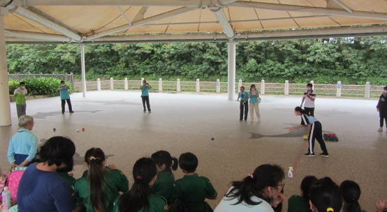
畢士大教養院吳傳琴姊歌唱 | 壽豐國中合唱優美的歌聲 | 滾球大賽我們得到第3名
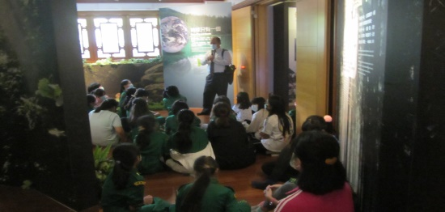 | 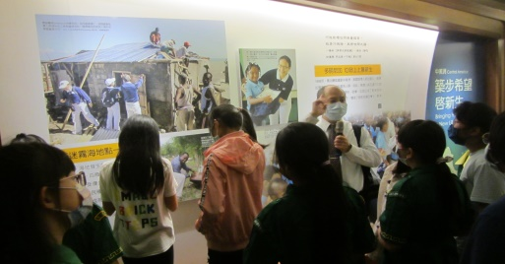 | 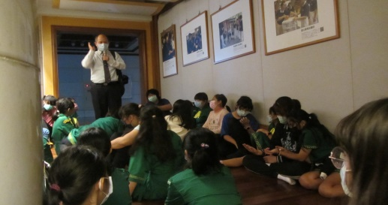
演藝堂的解說員說得仔細 | 展示世界各國的防災圖片 | 世界各國都很感謝慈濟救災
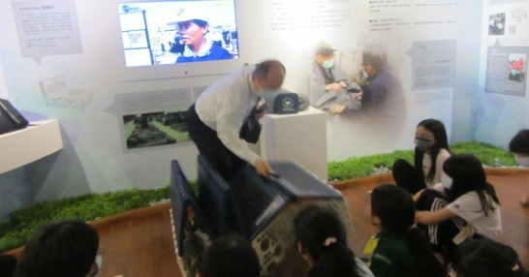 | 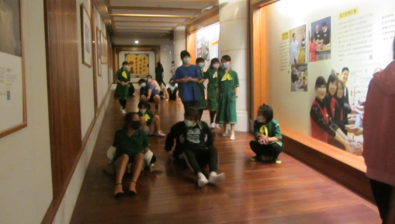 | 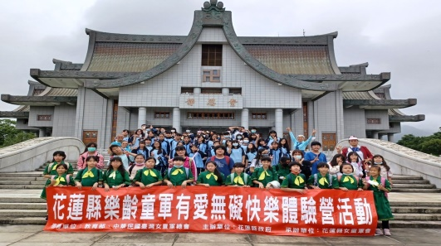
展示慈濟特賣的折疊床 | 我們玩溜滑梯很開心 | 全體童軍團慈濟演藝堂合影

